**1.Phân tích cơ sở dữ liệu mặc định của Wordpress**

Mặc dù chúng ta là một người sử dụng WordPress thông thường hay một lập trình viên WordPress thì việc hiểu cấu trúc database và các thao tác cơ bản sẽ giúp chúng ta ít nhiều trong quãng thời gian sử dụng, chẳng hạn như chúng ta có thể hiểu các dữ liệu được lưu ở đâu, thay đổi theme thì nó sẽ lưu các tùy chọn ở đâu để có thể linh hoạt hơn trong việc kiểm soát kho dữ liệu đồ sộ này.

**a) Cấu hính database :**

Bây giờ , chúng ta cùng tìm hiểu cấu hình database tại file wp-config.php :

File này có nhiều nội dung nhưng đây là 4 dòng cấu hình database

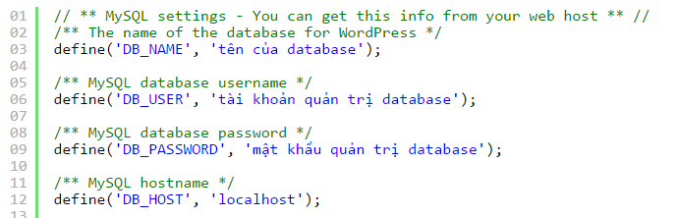

Mặc định WordPress sẽ cấu hình các tiền tố của database là **wp_** nhưng chúng ta nên đổi nó thành một  cái tên khác để hạn chế local attack, plugin iThemes Security có hỗ trợ chức năng này. Hoặc là chúng nên nhập một tiền tố khác khi cài đặt một website WordPress mới và tiền tố phải có dấu _ ở cuối để phân cách tên table của database..

**b) cấu trúc database mặc định**

Để xem cấu trúc các bảng và cột dữ liệu chúng ta cần truy cập vào PhpMyAdmin .

Mặc định WordPress có tổng cộng 11 bảng dữ liệu (table).

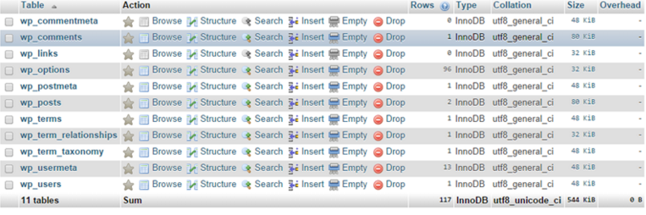

**Ý nghĩa của các table như sau:**

* wp_commentmeta: Mục này sẽ chứa các dữ liệu vĩ mô của các bình luận có trên website nếu chúng ta có sử dụng custom comment meta. Chẳng hạn như chúng ta sử dụng plugin CommentLuv thì table này sẽ chứa các địa chỉ website từ RSS Feed của người bình luận. Nếu chúng ta dùng Akismet thì cột này sẽ phình to ra sau một thời gian dài.
* wp_comments: Cột này sẽ chứa dữ liệu cần thiết về các bình luận như tên người bình luận, nội dung, ngày tháng, địa chỉ website,….
* wp_links: Kể từ phiên bản WordPress 3.7 thì họ đã tắt đi chức năng Blogroll thường được dùng để thêm các liên kết mình yêu thích. Và các dữ liệu từ blogroll đó sẽ lưu ở đây, nhưng bây giờ thì hầu như không dùng tới.
* wp_options: Table này khá quan trọng vì nó lưu trữ hầu hết các dữ liệu liên quan đến thiết lập của chúng ta trong website. Chẳng hạn như tên website, địa chỉ website, plugin đang dùng, theme đang dùng, dữ liệu khi kích hoạt theme và plugin,…Do đó nếu chúng ta muốn sửa plugin và theme đang dùng thì cứ vào table này.
* wp_postmetas: Các dữ liệu trong bảng này là những dữ liệu vĩ mô có liên quan đến thiết lập của các post type mà chúng ta đang dùng. Chẳng hạn như các giá trị custom field,…
* wp_posts: Những nội dung chính của một post type như tiêu đề, tác giả, nội dung,…sẽ chứa trong bảng này. Áp dụng cho toàn bộ post type, kể cả [custom post type](https://thachpham.com/tag/custom-post-type).
* wp_term: Như chúng ta biết mặc định taxonomy là Category và Tag. Ví dụ ở category, chúng ta tạo ra 5 mục khác nhau thì 5 mục đó chính là term. Term sẽ được lưu trữ toàn bộ tại table này.
* wp_term_relationships: Table này là chứa dữ liệu để một term có thể kết nối với một taxonomy qua ID. Chẳng hạn như chúng ta vừa tạo ra một term tên “Giáo dục” nhưng nó sẽ không thể hiểu “Giáo dục” là tag hay category nếu thiếu table này.
* wp_term_taxonomy: Là nơi chứa đựng các danh sách taxonomy mà chúng ta đang có, bao gồm cả [custom taxonomy](https://thachpham.com/wordpress/wordpress-development/wordpress-custom-taxonomy-toan-tap.html).
* wp_usermeta: Mỗi thông tin thành viên sẽ có thêm các tùy chọn thông tin thêm như họ tên, nickname và các user custom field. Các dữ liệu vĩ mô đó sẽ lưu ở đây.
* wp_users: Là nơi chứa đựng các thông tin quan trọng của một thành viên như username, mật khẩu, email,…

Nhưng có thể chúng ta vào sẽ thấy nhiều table hơn vì có khá nhiều plugin sẽ tự tạo cho nó một table riêng để chứa các dữ liệu liên quan tới nó.

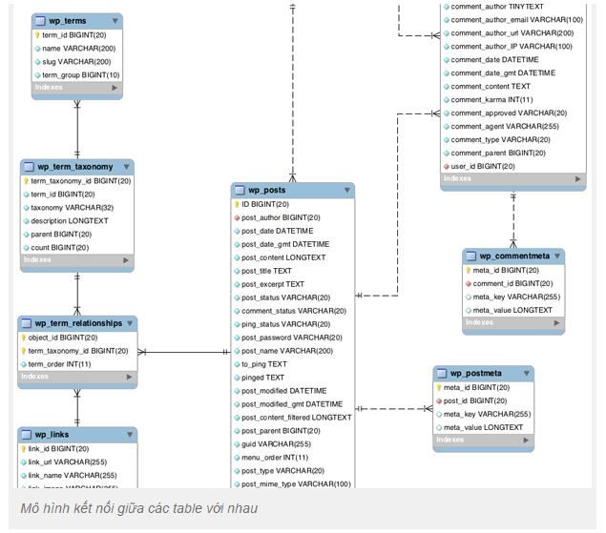

Mỗi một table sẽ có rất nhiều cột (column) và hàng (row) khác nhau, và mỗi cột và hàng nó đều có các key (khóa) và value (giá trị). Nó giống thế này:

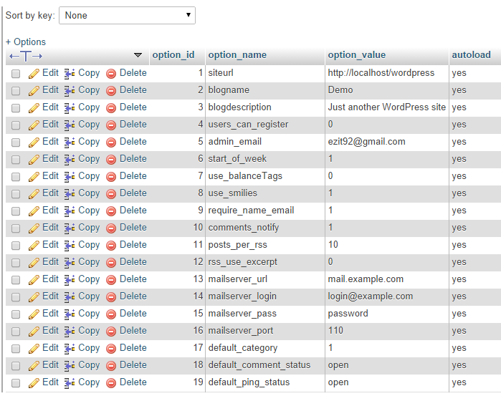

**2.Đánh giá,có thể thêm bớt,tùy chỉnh CSDL hay không?**

Chúng ta hoàn toàn có thể tùy chỉnh ,thêm bớt Cơ sở dữ liệu.

### a) Dọn dẹp database với plugin

Trước khi vào các phần can thiệp thủ công vào database, chúng ta cần biết về cách dọn dẹp database bằng plugin vì nó an toàn hơn, dễ thực hiện.

Trong WordPress có rất nhiều **plugin miễn phí** có thể hỗ trợ chúng ta quét sạch mọi dữ liệu rác chỉ với một cú click, điển hình là plugin [WP Database Cleaner](http://wordpress.org/plugins/wp-database-cleaner/) giúp chúng ta dọn dẹp các dữ liệu không cần thiết, kể cả các tags chưa có bài viết.

Nhưng nếu chúng ta có chi phí, chúng ta nên dùng plugin ,nó vô cùng tốt và hiệu quả, hỗ trợ tự động dọn dẹp database định kỳ.

### b) Dọn dẹp database với lệnh SQL

Nguy hiểm là vậy nhưng hiệu quả của nó rất tốt, chỉ cần một chút hiểu biết SQL là chúng ta sẽ dễ dàng sử dụng nó trong bất kỳ trường hợp nào.

### c) Xóa các table của các plugin không còn sử dụng

Một số plugin khi cài vào sẽ “bonus” cho chúng ta thêm vào table trong database mà khi gỡ ra nó không chịu xóa đi, điều này có thể làm chúng ta hơi rối mắt.

Do đó, thi thoảng nên kiểm tra xem trong database của chúng ta có table nào không còn sử dụng hay không. Nếu không thì cứ chọn nó và chọn tác vụ **Drop** là xong.

### d) Tìm và xóa các giá trị database không sử dụng

Nếu chúng ta đã sử dụng website WordPress trong một thời gian dài, đã từng sử dụng quá nhiều plugin và theme khác nhau thì chắc chắn database của chúng ta sẽ chứa rất nhiều những giá trị không còn sử dụng đến, ví dụ như các cột giá trị của post meta và các thiết lập tùy chọn tự sản sinh ra trong plugin và theme.

Khi vào database, chúng ta nên để ý đến table **wp_postmeta** đầu tiên vì nó sẽ chứa các dữ liệu liên quan đến các dữ liệu vĩ mô của các post, ví như chúng ta sử dụng các plugin có thiết lập khi đăng bài thì nó sẽ lưu vào đây

**3.Tìm hiểu về hệ quản trị Cơ sở dữ liệu MySQL**

**MySQL** là một cơ sở dữ liệu quan hệ miễn phí hiện nay đã được hãng **Oracle** mua lại từ hãng **Sun**. Nó thường được sử dụng kết hợp với PHP để lưu trữ dữ liệu của ứng dụng website khi người dùng thao tác trên website của chúng ta., MySQL và SQL Server (của Microsoft ) được xây dựng giống nhau về tư tưởng, kiến trúc.

Đây là những kiến thức cơ bản về MySQL, các câu lệnh truy vấn, kiến trúc lưu trữ,



**a) Một số định nghĩa liên quan tới CSDL**

* Database: Một cơ sở dữ liệu là một tập hợp các bảng dữ liệu, với dữ liệu có liên quan.
* Bảng dữ liệu: Một bảng là một ma trận dữ liệu. Một bảng trong một cơ sở dữ liệu trông giống như một bảng tính đơn giản.
* Cột: Một cột chứa cùng một kiểu dữ liệu, ví dụ như tên khách hàng.
* Hàng: Một hàng (row, entry, record) là một nhóm dữ liệu có liên quan.
* Redundancy: (có thể hiểu là dữ liệu dự phòng) Dữ liệu được lưu giữ hai lần, để làm cho hệ thống nhanh hơn.
* Primary Key: Một Primary Key (Khóa chính) là duy nhất. Một giá trị key không thể xuất hiện hai lần trong một bảng. Với một key, chúng ta có thể tìm thấy phần lớn trên một hàng.
* Foreign Key: có thể tưởng tượng về Foreign Key như là cái ghim liên kết giữa hai bảng.
* Compound Key: Một Compound Key (hay composite key) là một key mà gồm nhiều cột, bởi vì một cột là không duy nhất.
* Index: Một chỉ mục trong một cơ sở dữ liệu tương tự như chỉ mục trong một cuốn sách.
* Referential Integrity: Đảm bảo rằng một giá trị Foreign Key luôn luôn trỏ tới một hàng đang tồn tại.

**b) Các câu lệnh truy vấn CSDL cơ bản** :

**1. Lệnh: Insert**

Lệnh Insert là câu lệnh SQL dùng để chèn một bản ghi vào table

Cú pháp:

INSERT INTO table_name (field1, field2) VALUES (‘value1’, ‘value2’);

* table_name: là tên của bảng
* field: là trường dữ liệu, các field được tách nhau bởi dấu phẩy
* value: là giá trị tương ứng với các field cũng được tách nhau bởi dấu phẩy

**2. Lệnh Update**

Lệnh Update là câu lệnh SQL dùng để cập nhật giá trị cho một hoặc nhiều bản ghi đang có trong bảng (tùy vào điều kiện giới hạn số bản ghi thực hiện).

Cú pháp:

UPDATE table_name SET field1 = ‘value1’, field2 = ‘value2’ WHERE điều_kiện

* table_name: là bảng dữ liệu cần cập nhật
* field = ‘value’: các trường và giá trị tương ứng cần cập nhật
* WHERE điều_kiện: Điều kiện giới hạn số bản ghi cần thực hiện (nếu không có điều kiện WHERE) MySQL sẽ xử lý toàn bộ các bản ghi trên bảng.

3. **Lệnh Delete**

Lệnh Delete là câu lệnh SQL dùng để xóa một hay nhiều bản ghi

Cú pháp:

DELETE FROM table_name WHERE điều_kiện

* table_name: là tên bảng dữ liệu cần xóa
* WHERE điều_kiện: là các điều kiện để giới hạn số bản ghi bị tác động (nếu bỏ trống toàn bộ các bản ghi trong bảng này sẽ bị xóa bỏ)

4**. Lệnh SELECT**

Câu lệnh SELECT là câu lệnh SQL dùng để truy vấn các bản ghi trong cơ sở dữ liệu. Đây là câu lệnh SQL được sử dụng nhiều nhất, tùy biến nhất để giải quyết mọi yêu cầu khai thác dữ liệu của bài toán.

Cú pháp:

SELECT field1, field2, FROM table_name WHERE điều_kiện ORDER BY field ASC|field DESC|rand() LIMIT Số bản ghi|Giá trị đầu, giá trị cuối

* Field1, Field2 là các trường dữ liệu cần truy vấn
* table_name là bảng dữ liệu cần truy suất
* WHERE điều_kiện là các điều kiện để có được dữ liệu mong muốn
* ORDER BY field ASC lệnh sắp xếp dữ liệu tăng dần
* ORDER BY field DESC lệnh sắp xếp dữ liệu giảm dần
* ORDER BY rand() lệnh lấy ngẫu nhiên
* LIMIT số_bản_ghi lấy n bản ghi
* LIMIT o,n: lấy n bản ghi từ vị trí o